Amser i Siarad: Cymunedau Cefnogol

Adroddiad Gwerthuso ar y Digwyddiad Ymgysylltu
a Gweithdai Hwyluso

Cynhaliwyd ar 27^{ain} Mai 2016, Coleg Gwent, Campws Pont-y-pŵl

- Cyflwyniad

Mae Bwrdd Iechyd Prifysgol Aneurin Bevan wedi sicrhau cyllid gan y Cynllun Technoleg Her Iechyd (Cymru) ac Iechyd Cyhoeddus Cymru (1,000 o Fywydau) i ddatblygu a threialu gwasanaeth gefeillio pwrpasol ar draws yr ardal ddaearyddol. Bydd angen i’r gwasanaeth hwn gysylltu â gwasanaethau sy'n bodoli eisoes sy’n gweithredu ar draws ardaloedd NCN. Sefydlwyd grŵp llywio partneriaeth i symud y gwaith hwn yn ei flaen.

Er mwyn penderfynu ar y model gwasanaeth ar gyfer y cynllun peilot hwn, cynhaliodd Coleg Gwent ddigwyddiad Amser i Siarad: Cymunedau Cefnogol ar 27^{ain} Mai 2016. Mae'r adroddiad hwn yn rhoi crynodeb cyffredinol o'r trafodaethau ac adborth o'r dydd.

- Negeseuon Cenedlaethol

Mae unigrwydd yn fater arwyddocaol a chynyddol. Mae ei effeithiau yn ddinistriol ac yn gostus, gydag effeithiau ar iechyd yn debyg i ysmygu a gordewdra. Mae unigrwydd yn 'atebol’ i nifer o ymyriadau effeithiol, yn enwedig gefeillio. Y gweithredu mwyaf effeithiol i fynd i'r afael ag unigrwydd yw ei gyflwyno mewn partneriaeth a chredir y gall unigrwydd fod wrth wraidd y broblem gyda llawer o ymgynghoriadau â meddygon teulu (Cymdeithas Llywodraeth Leol ac Age UK - Ionawr 2016).

Mae erthygl ddiweddar ym mhapur newydd yr Independent yn awgrymu fod bywyd modern yn ein gwneud yn fwy unig, ac mae ymchwil ddiweddar yn dangos y gallai unigrwydd fod y mater iechyd cyhoeddus mwyaf nesaf ar yr un lefel â gordewdra a chamddefnyddio sylweddau. Mae adolygiad diweddar o astudiaethau yn dangos bod unigrwydd yn cynyddu risg marwolaeth gan 26%. Yn wir, dyfarnwyd Prydain hyd yn oed yn brifddinas unigrwydd Ewrop.

Mae Sefydliad Joseph Rowntree wedi ymgysylltu’n rhagweithiol â chymunedau a chyhoeddi’r negeseuon allweddol a ganlyn:

- Mae unigrwydd yn lladd pobl a chymunedau
- Mae rheoliad yn lladd caredigrwydd ac yn lleihau gweithredu
- Diffyg cyfatebiaeth gwirioneddol rhwng delfrydau cymdeithas a phrofiad unigol
- Mae pobl unig yn agored i niwed

Ymddengys bod unigrwydd ac ynysu yn cynyddu gydag oedran, ac ymhlith y rhai sydd â phroblemau iechyd hirdymor. Nid yw achosion unigrwydd yn unig yn ymwneud ag ynysu corfforol a diffyg cwmnïaeth, ond hefyd weithiau oherwydd diffyg rôl ddefnyddiol mewn cymdeithas. Mae cynlluniau gefeillio wedi profi i fod yn un o'r gwasanaethau mwyaf effeithiol ar gyfer mynd i'r afael ag ynysiad ac unigrwydd.

Cymorth-lefel isel ymarferol, hyblyg yn aml sydd fwyaf effeithiol a gall atebion wedi eu teilwra’n unigol gynhyrchu’r canlyniadau gorau. Fodd bynnag, er mwyn i unrhyw gymorth gefeillio fod yn effeithiol, mae angen i ni ddeall beth sydd ei angen ar bobl a pha fath o efeillio allai eu helpu.

Sicrhaodd Bwrdd Iechyd Prifysgol Aneurin Bevan gyllid gan y Cynllun Technoleg Her Iechyd Cymru i weithio gyda phartneriaid i dreialu Gwasanaeth Gefeillio 'Presgripsiwn ar gyfer Unigrwydd'. Sefydlwyd grŵp llywio amlasiantaeth ac mae partneriaid yn cynnwys:

- Y Bwrdd Iechyd
- Cynrychiolydd Pobl Hŷn Awdurdodau Lleol
- Cynrychiolaeth y Lluoedd Arfog
- Rheolwr y Rhaglen Heneiddio'n Dda yng Nghymru
- Heddlu a Chadetiaid yr Heddlu
- Coleg Gwent
- Y Gwasanaeth Gwirfoddol Brenhinol
- Tai
- Cynrychiolwyr pobl hŷn
- Cyn Uchel Siryf ar gyfer Gwent
- Meddygon Teulu Lleol/Arweinwyr NCN
- Cymdeithas Genedlaethol Swyddogion yr Heddlu wedi ymddeol (NARPO)
- Gwirfoddolwr C.H.A.aT
- Arweinydd Datblygu Sefydliadol a’r Gweithlu

Mae'r dystiolaeth ar gyfer gwasanaeth gefeillio wedi ei osod allan yn y Gymdeithas Llywodraeth Leol ac Age UK, a gyhoeddwyd ym mis Ionawr 2016. Yn yr adroddiad hwnnw, maent yn nodi bod:

- Unigrwydd yn fater arwyddocaol a chynyddol
- Mae ei effeithiau’n ddinistriol ac yn gostus - gydag effeithiau iechyd tebyg i ysmygu a gordewdra
- Mae unigrwydd yn 'atebol’ i nifer o ymyriadau effeithiol, yn enwedig gefeillio
- Y gweithredu mwyaf effeithiol i fynd i’r afael ag unigrwydd yw ei gyflwyno mewn partneriaeth
- Hwyrach bod unigrwydd wrth wraidd y broblem gyda llawer o ymgynghoriadau meddygon teulu

Mae erthygl papur newydd diweddar yr Independent yn awgrymu fod bywyd modern yn ein gwneud yn fwy unig, ac mae ymchwil ddiweddar yn dangos y gall unigrwydd fod y mater iechyd cyhoeddus mwyaf nesaf ar yr un lefel â gordewdra a chamddefnyddio sylweddau. Mae adolygiad diweddar o astudiaethau yn dangos bod unigrwydd yn cynyddu risg marwolaeth gan 26%. Yn wir, dyfarnwyd Prydain hyd yn oed yn brifddinas unigrwydd Ewrop.

Ymddengys bod unigrwydd ac ynysu yn cynyddu gydag oedran, ac ymhlith y rhai sydd â phroblemau iechyd hirdymor. Nid yw achosion unigrwydd yn unig yn ymwneud ag ynysu corfforol a diffyg cwmnïaeth, ond hefyd weithiau oherwydd diffyg rôl ddefnyddiol mewn cymdeithas. Mae cynlluniau gefeillio wedi profi i fod yn un o'r gwasanaethau mwyaf effeithiol ar gyfer mynd i'r afael ag ynysiad ac unigrwydd.

Cymorth-lefel isel ymarferol, hyblyg yn aml sydd fwyaf effeithiol a gall atebion wedi eu teilwra’n unigol gynhyrchu’r canlyniadau gorau. Fodd bynnag, er mwyn i unrhyw gymorth gefeillio fod yn effeithiol, mae angen i ni ddeall beth sydd ei angen ar bobl a pha fath o efeillio byddai'n eu helpu.

Nid yw maint unigrwydd yn lleol yn hysbys. Cydnabuwyd bod angen gwneud mwy o waith i ddeall hyn yn well.

- Amser i Siarad: Digwyddiad Ymgysylltu Cymunedau Cefnogol

Ar 27^{ain} Mai 2016, hwylusodd Bwrdd Iechyd Prifysgol Aneurin Bevan (ABUHB), mewn partneriaeth â'r sefydliadau Grŵp llywio, ddigwyddiad ymgysylltu “Amser i Siarad” - Cymunedau Cefnogol. Pwrpas y digwyddiad hwn, a gadeiriwyd gan Arweinydd Cydraddoldeb ABUHB, oedd codi ymwybyddiaeth o unigrwydd ac unigedd cymdeithasol a'r effaith sylweddol y gall ei gael ar unigolion a chymunedau.

Roedd yn gyfle i bawb oedd yn bresennol wrando ar yr hyn y mae hyn yn ei olygu i bobl sy'n cael eu heffeithio ganddo, a chael gwell dealltwriaeth o sut i ddechrau mynd i’r afael yn effeithiol â’r ‘epidemig tawel’ hyn. Mynychodd 163 o bobl y digwyddiad a gynhaliwyd gan Goleg Gwent. Roedd aelodau o'r gynulleidfa yn cynnwys unigolion yr effeithiwyd arnynt gan unigrwydd ac ynysu cymdeithasol, gwasanaethau cyhoeddus, y sectorau gwirfoddol a’r trydydd sector ac aelodau o'r cyhoedd yn gyffredinol.

Dechreuodd y bore gyda sylwadau agoriadol gan Brif Weithredwr ABUHB. Gosododd hyn ymrwymiad ABUHB i weithio mewn partneriaeth i wneud 'Gwent' yn gymuned gefnogol. Anfonodd Comisiynydd Pobl Hŷn Cymru, er nad oedd modd iddo fod yn bresennol yn bersonol, neges wedi'i recordio yn amlinellu pwysigrwydd mynd i'r afael â'r mater hwn, ei effeithiau ar iechyd y cyhoedd a chefnogi’n hymdrechion.

Cafwyd cyflwyniad hefyd gan yr arweinydd ar gyfer y rhaglen Heneiddio'n Dda yng Nghymru sydd â thema allweddol; yr angen i roi sylw i unigrwydd cymdeithasol ac unigrwydd ymhlith ein cenhedlaeth hŷn.

Cafodd cais 'ddifyfyr' ei gwneud gan aelod o’r Senedd i annerch y gynulleidfa. Dywedodd ei fod wedi codi'r digwyddiad hwn yn y Tŷ ddoe ac y byddai'n mynd ar drywydd dadl seneddol ychwanegol.

Cafwyd ymateb da i ddisgrifiad o ac ymrwymiad i ddatblygu cymunedau cefnogol gan y Cyfarwyddwr Nyrsio. Cyflwynodd y Nyrs Adrannol o Ofal Sylfaenol, Arweinydd y Lluoedd Arfog ABUHB ac arweinydd NCN y weledigaeth leol a phwrpas y dydd.

Dangosodd neges bersonol deimladwy gan un o’r cyflwynwyr yn glir y gall pobl fod 'ar eu pen eu hun mewn ystafell orlawn'; ni waeth faint o bobl a’u hamgylchynodd.

Siaradodd y gwahoddedigion, ‘Active Plus’ o Gernyw (Gwasanaeth Ysbrydoli Cyn-filwyr (VIP)) am y fenter a ddatblygwyd ganddynt yng Nghernyw lle cyflogir, drwy gronfa’r Loteri Fawr a chyllid arall, gyn-filwyr a anafwyd sy’n symud ymlaen wasanaethau cymorth cymunedol. Mae hyn wedi bod yn llwyddiant ysgubol ac mae'r cyn-filwyr bellach yn cefnogi cymunedau ar draws ardal Cernyw.

Daeth y negeseuon terfynol, a fwyaf tebyg y rhai pwysicaf gan y bobl hynny a oedd wedi siarad â ni ar ffilm am eu profiadau. Rhoddodd y fideo lais i bobl sydd byth wedi siarad yn gyhoeddus yn flaenorol am unigrwydd gan wneud y materion hynny y mae llawer yn ein cymdeithas yn eu hwynebu yn rhai 'gwirioneddol’.

Rhoddodd gyfle i’r gynulleidfa wrando ar eu straeon, gan osod y llwyfan ar gyfer yr hyn yr oedd angen i ni fel cymuned feddwl amdano wrth symud ymlaen. Mae effeithiolrwydd y straeon hyn yn amlwg yn y trafodaethau a ddigwyddodd o fewn y gweithdai fel yr amlinellir yn nes ymlaen yn y papur hwn ac yn adborth cyffredinol y digwyddiad (gweler Atodiad 1).

- Gweithdai

Roedd y gynulleidfa yn ymwybodol o themâu allweddol y gweithdai a fyddai'n rhedeg yn y bore ac yn y prynhawn a'r angen i ddal y llif o syniadau, sylwadau, profiadau a barn cymysgedd cyfoethog y gynulleidfa. Cyflawnwyd hyn drwy hwyluso dau weithdy strwythuredig. Roedd gan bob bwrdd hwylusydd a oedd yn coladu’r holl drafodaethau mewn pecyn a oedd wedyn yn cael eu casglu i’w dadansoddi.
Casglwyd deunaw o becynnau ac adroddir am y pwyntiau a’r themâu allweddol o'r trafodaethau hyn ym mhwynt 5.
Bydd y trafodaethau hyn yn amhrisiadwy wrth osod y cyfeiriad ar gyfer sut y dylai gwasanaeth gefeillio lleol edrych yn yr ardal hon. Gofynnodd y gweithdy bore i bob bwrdd ystyried:

- Sut mae unigedd cymdeithasol ac unigrwydd yn effeithio ar bobl
- Beth mae pobl yn ei wneud ar hyn o bryd i fynd i'r afael ag ynysu cymdeithasol ac/neu unigrwydd?
- Beth sydd eisoes ar gael i gefnogi pobl sy'n dioddef unigedd cymdeithasol neu unigrwydd?
- Beth arall a all gynorthwyo pobl sy'n ynysig yn gymdeithasol neu'n unig?

Nod y gweithdy yn y prynhawn oedd ceisio dwyn ynghyd y syniadau ac arsylwadau o’r drafodaeth foreuol. Gofynnwyd i gyfranogwyr:

- Ystyried y themâu cyffredinol o'r bore, y gwasanaethau a oedd eisoes ar gael a’r bylchau a nodwyd, beth mae pobl yn ei gredu o ran sut y dylai model gefeillio lleol edrych?

- Themâu Allweddol

- Adborth Cyffredinol o’r Digwyddiad

Ynghlwm yn Atodiad 1 mae crynodeb llawn o'r adborth ysgrifenedig.
Gofynnwyd i’r rhai a oedd yn bresennol roi adborth ar:

- Beth oedd fwyaf defnyddiol am y dydd
- Beth oedd leiaf defnyddiol
- Beth fydden nhw'n mynd i ffwrdd gyda nhw o’r dydd
- Pa UN peth y gallent ei wneud yn bersonol i helpu gwrthsefyll unigrwydd

Dangosodd yr adborth ymrwymiad gwirioneddol i weithio mewn partneriaeth i fynd i'r afael ag ynysu cymdeithasol ac unigrwydd. Yn ystod y digwyddiad, ymunodd 40 o bobl â'r her #countmein.

- Sut mae ynysu cymdeithasol neu unigrwydd yn effeithio ar bobl?
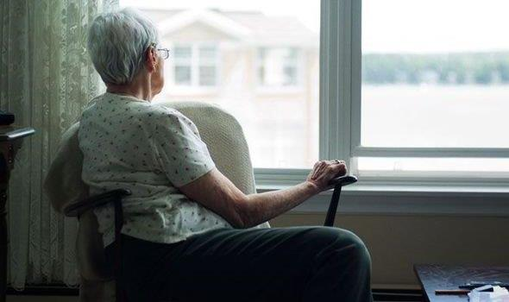
Mae'r cwestiwn hwn yn tynnu sylw at yr effaith enfawr y
gall unigedd cymdeithasol ac unigrwydd ei gael ar fywydau
pobl, nid yn unig ar eu hemosiynau a'u teimladau,
ond hefyd wrth ddylanwadu ar eu hymddygiad ac yn
ddiddorol, ymddygiad eraill.

Roedd y sylw “... mae pobl yn ei osgoi gan y byddai’n gwneud unrhyw beth i siarad â phobl ...” yn dangos yr anobaith y gall person unig ei deimlo, ond hefyd nad yw’n cymunedau’n deall beth yw unigrwydd a sut i ddelio ag ef. Mae hyn yn amlygu'r angen am godi ymwybyddiaeth a thwf cymunedau cefnogol.

Roedd llawer o'r adborth i'r cwestiwn hwn yn disgrifio’r teimladau a’r emosiynau y mae pobl yn eu hwynebu wrth gael eu hynysu neu fod ar eu pen eu hunain, megis:

- Ofn
- Cael eu gadael
- Pryder
- Annigonolrwydd
- Anobaith
- Iselder
- Straen
- Ymddygiad Ymosodol
- Meddwl am hunanladdiad ac
- Agored i Niwed.

Mae dwysedd yr emosiynau hyn ynddynt eu hunain nid yn unig yn her i brofiad uniongyrchol pobl, ond awgrymodd yr ymatebion y gallant wedyn arwain at waethygu’r sefyllfa. Nodwyd ei fod yn effeithio ar hunan hyder, hunan-barch a sgiliau cymdeithasol, gan achosi, mewn rhai achosion, pyliau o banig;
encilio a diffyg cyfranogiad yn y gymuned a chysylltiadau cymdeithasol.

Cafodd hefyd effaith ar y dewisiadau y mae pobl yn eu gwneud fel dibynnu ar alcohol am gysur; hunan-niweidio; hunan-esgeuluso neu ddewis “... aros yn eu parthau cysur yna cychwyn ofni mynd allan ac ofni pobl ...” a dod yn ddioddefwr. Nodwyd bod hyn yn cynyddu eu gwendid.

Cyfeiriwyd at y diffyg cymorth cymunedol a diffyg cludiant cyhoeddus yn creu rhwystrau i bobl a oedd yn ynysig yn gymdeithasol ac yn unig, yn enwedig os oedd ganddynt anableddau eraill. Mae dal i fod stigma yn gysylltiedig ag unigrwydd ac nid yw pobl yn hoffi cyfaddef hyn neu yn wir efallai nad ydynt yn ei adnabod ynddynt eu hunain. Soniwyd am euogrwydd “... ymdeimlad o gael eich hun i mewn i'r sefyllfa ...” tra yr amlygwyd hefyd bod “... unigrwydd yn anweledig ...” a’ch “... bod yn dod yn fwy anweledig wrth i chi heneiddio ...”. Mae’r rhain oll yn pwysleisio ymhellach nad yw’r cyflwr hwn yn cael ei gydnabod bob amser gan y rhai sy'n ei brofi, eu teuluoedd, cymunedau ac asiantaethau y gallent ddod i gysylltiad â nhw. Mae hyn yn gwneud nodi a rheoli ynysu cymdeithasol ac unigrwydd yn fwy o her.

- Beth mae pobl yn ei wneud ar hyn o bryd i fynd i'r afael ag ynysu cymdeithasol neu unigrwydd?

Amlygwyd mecanweithiau ymdopi negyddol a chadarnhaol ill dau trwy’r cwestiwn hwn. Soniwyd am ychydig o sefydliadau, gan gynnwys y Prosiect Hafal, Age Connect, CHAPS, THRIVE, Community Connectors a Silverline fel gwasanaethau penodol a oedd wedi helpu pobl i reoli eu hunigrwydd. Fodd bynnag, roedd nifer uwch o ddulliau rheoli 'answyddogol'.

Mae cael mynediad at gysylltiadau cymdeithasol yn cynnwys mynychu clybiau cymdeithasol, grwpiau, y dafarn, canolfannau cymunedol, gwirfoddoli, boreau coffi, dosbarthiadau a'r eglwys. Darganfu rhai pobl fantais o ymgymryd â hobïau hen neu newydd, megis canu, cael anifail anwes, garddio a chymryd rhandir (gan fod ganddo rwydwaith cymdeithasol), dawnsio neu ddefnyddio eu tocyn bws i fynd allan a theithio am ddim cost ychwanegol.

Ystyriwyd y gweithgaredd o gasglu’r papur newydd yn ddefnyddiol tra roedd cael y papur wedi ei ddanfon yn cael ei weld fel rhwystr i rai allu rhyngweithio’n gymdeithasol. Mae'r newid mewn dulliau talu pensiwn yn cael ei ystyried hefyd fel catalydd ar gyfer mwy o ynysu cymdeithasol gan fod llai o reswm i bobl fynd allan ac ymweld â'r swyddfa bost.

Roedd rhai o'r dulliau o ymdopi ag unigedd ac unigrwydd yn llai cadarnhaol ac roedd ganddynt natur fwy dinistriol a hunanbarhaol. Roedd y rhain yn cynnwys y defnydd a’r ddibyniaeth ar alcohol, tabledi gwrth-iselder ac iawndal dietegol.

- Beth sydd eisoes ar gael i gefnogi pobl sy’n dioddef unigedd cymdeithasol neu unigrwydd?

Mae Atodiad 2 yn dangos bod yna gyfoeth o adnoddau sydd eisoes ar gael yn y cymunedau y gellir eu defnyddio i frwydro yn erbyn ynysu cymdeithasol ac unigrwydd. Fodd bynnag, nododd yr ymatebion bod materion yn ogystal.

Tra'n cydnabod bod yna lawer o wasanaethau ar gael, derbynnir hefyd nad yw hyn yn cwrdd â'r angen, a chyfeiriodd nifer o sylwadau at y pwynt hwn.

Yn gyntaf, nodwyd bod yna “.... angen i ddatblygu gwasanaethau sy'n seiliedig yn lleol i gwrdd â'r angen …” ond mae hefyd yn cydnabod na fydd pobl yn ymwybodol o'r hyn sydd ar gael ar hyn o bryd neu sut i “... ofyn am help ...”, Cododd hyn hefyd y cwestiwn “... Sut rydym yn helpu pobl sy’n ymddangos fel nad ydynt eisiau help? ...” (ar gyfer rhai pobl sy'n golygu eu bod yn cael eu labelu) a “sut rydym yn hyrwyddo’n well yr hyn sydd ar gael yn barod? ...”

Gall rhwystr pellach i gael mynediad at wasanaethau fod yn gysylltiedig â bod yn agored i niwed a’r ofn sydd gan bobl o gwmpas naill ai i gyfaddef eu bod yn unig, neu gael eu hadnabod fel y cyfryw. Roedd sylwadau’n cynnwys “... Ofn yr anhysbys – a fyddan nhw’n gwneud i mi symud i gartref gofal? Cymryd fy holl arian ...?” Mae sylwadau fel y rhain yn pwysleisio pwysigrwydd, er enghraifft, egluro'r gefnogaeth allai fod ar gael a chyfeirio mewn modd cyfrifol.

- Beth arall all gynorthwyo pobl sy'n ynysig yn gymdeithasol neu'n unig?

Gall llawer o'r sylwadau a'r pwyntiau trafod o'r cwestiwn hwn gael thema o dan y penawdau canlynol:

- Darparu adnoddau digonol (personél) a chyllid
- Mynediad i leoliadau/darparu cludiant
- Marchnata a hysbysebu effeithiol
- Datblygu cyfeiriadur o wasanaethau
- Creu gwasanaeth pwrpasol ar gyfer grwpiau a nodwyd
- Arweinyddiaeth effeithiol/gweithio mewn partneriaeth
- Gofal ar gyfer y gofalwyr
- Iaith briodol i ddefnyddwyr gwasanaethau
- Codi ymwybyddiaeth o ynysu cymdeithasol ac unigrwydd yn genedlaethol (ar draws yr holl gymunedau ymhob grŵp oedran)
- Gwneud amser (i wrando)

Mae'r pwyntiau hyn yn allweddol i hysbysu cynllun gweithredu lleol.

Bydd pob un o'r materion hyn yn gofyn am fwy o ddealltwriaeth a datblygu manwl. Fodd bynnag, mae’r mater o 'amser', er yn haniaethol o ran natur, yn hollbwysig wrth ddatblygu unrhyw wasanaeth.

Mae'r sylw canlynol yn esbonio’n syml bwysigrwydd gwrando ar bob pwynt yn y gwaith o ddatblygu gwasanaeth ond hefyd ar gyfer y gwasanaeth ei hun – “... angen mwy o wasanaethau gwrando – cynnil yn hytrach na gwasanaethau iechyd meddwl gan fod hyn yn eu gwneud yn glaf”.
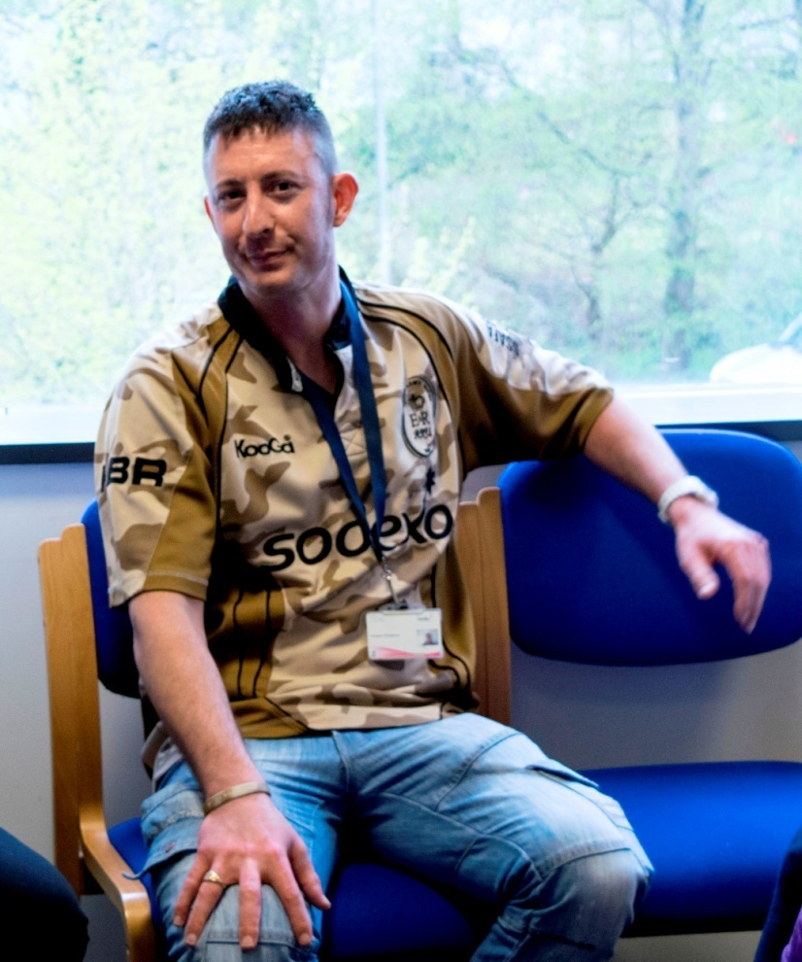

- Gan ystyried y themâu cyffredinol o'r bore ‘ma, y gwasanaethau sydd eisoes ar gael a’r bylchau a nodwyd, sut mae pobl yn credu y dylai model gefeillio lleol edrych?

Darparwyd cyfoeth o wybodaeth a phwyntiau trafod pellach. Trefnwyd yr adborth hwn o dan chwe phennawd at ddiben yr adroddiad hwn.

- Nodweddion Gwasanaeth – beth ddylai gynnwys/sut ddylai edrych

- Y gallu i gyfeirio at wasanaethau sy’n bodoli eisoes
- Darparu cyswllt 1:1, naill ai wyneb yn wyneb neu dros y ffôn
- Galluogi person unig i rannu sgil - trosglwyddo i gyfaill
- Cyfeirio at a datblygu grwpiau mwy cymdeithasol ar ffurf boreau coffi/clybiau cinio, tai chi a grwpiau ymarfer corff, tripiau a gwibdeithiau, bingo, cwisiau a gweithgareddau
- Ymweliadau i bobl yn eu cartrefi eu hunain - gyda'r nod iddynt gymryd rhan yn y gymuned
- Hyblygrwydd - paru gwirfoddolwyr a 'grwpiau' i ddiwallu anghenion - dynion i gefnogi dynion, mae gan gyn-filwyr anghenion penodol ac ati
- Canolbwyntio ar yr unigolyn
- Cymorth cyfoedion a mentora
- Defnyddio cryfderau/diddordebau gwirfoddolwyr i gefnogi eraill
- Gwirfoddolwyr o D o E, Bac Cymreig
- Datblygu system gefeillio 'Canolfan'
- Defnyddio neuaddau pentref i ddarparu digwyddiadau wythnosol
- Ffocws daearyddol – gefeillion ym mhob ardal
- Rhyng-genhedlaeth – defnydd o fyfyrwyr coleg/cadetiaid heddlu/ysgolion fel cymorth gwirfoddoli
- Dulliau croesawu e.e. croesawu i mewn i grwpiau cymunedol

- Cyllid a Chyd-drefnu

- Angen clustnodi cyllid ar gyfer rôl cydlynydd
- Cyllid hirdymor cynaliadwy diogel
- Cael pwynt cyswllt canolog
- Cael pwynt cyswllt canolog ym mhob ardal (canolfannau)
- I'w ariannu'n llawn, anstatudol (gall gael ei sefydlu fel Elusen/CIC) a’i chyflwyno mewn partneriaeth
- Menter gwario i arbed gyda mesurau canlyniadau clir

- Dewisiadau Cyfeirio

- Hunan-gyfeirio
- Meddyg Teulu
- Nyrsys
- Gwasanaethau cymdeithasol
- Teulu
- Rhif ffôn pwrpasol rhad ac am ddim neu leol
- Pob dull cyfeirio
- Blaenoriaeth deg ar gyfer anghenion yr holl grwpiau
- Ystyried gwasanaethau gefeillio nad oes angen eu cyfeirio
- Bydd llawer o sefydliadau statudol a gwirfoddol yn gallu adnabod pobl addas
- Adnabod y rhai hynny sydd angen cymorth
- Cyfleoedd 'galw i mewn'
- Ffurflenni syml, testun ar gael a ffurflenni ar-lein

- Opsiynau Hysbysebu

- Byrddau Gwasanaethau Cyhoeddus
- Practisau cyffredinol
- NCNs
- Awdurdodau Lleol
- 3ydd sector
- Heddlu
- Cymdeithasau Tai
- Cyfryngau cymdeithasol
- Gwefannau
- Llyfrgell
- Dosbarthu taflenni
- Ar lafar
- Ymgyrch y cyfryngau - gan gynnwys papurau newydd, teledu a radio (lleol)
- Byrddau hysbysebu
- Fferyllfa
- Parafeddygon
- Ysgolion/colegau
- Presgripsiynau
- Ysbytai
- Staff priodol i gael gwybod fel y gellir cyfeirio
- Rhywbeth gweledol gan i’r fideo gael cryn effaith
- Swyddfa Bost
- Neuaddau pentref, hysbysfyrddau archfarchnad
- Sgyrsiau cyn ymddeol

- Pwy ddylai elwa o wasanaethau gefeillio?

- Peidio â blaenoriaethu rhai grwpiau - mae pawb yn bwysig - yr un flaenoriaeth
- Gweithio Rhyng-genhedlaeth
- Mamau ifanc
- Pob oedran
- Pobl hŷn
- Cyn bersonél milwrol/cyn-filwyr
- Ceiswyr lloches
- Pawb sy'n ynysig yn gymdeithasol
- Gofalwyr
- Rhai sydd â phroblemau iechyd meddwl
- Pobl anabl
- Y rhai sydd ar y sbectrwm awtistig - defnyddiwch bobl ag ASD i gefnogi eraill ag ASD
- Cyfle cyfartal i gael mynediad at wasanaeth ond cymorth ychwanegol os oes angen, fel y gall gofalwr adael y sawl sy’n derbyn gofal gyda'r lefel briodol o gymorth, neu gyn-filwr gyda’r gefnogaeth/grŵp cywir
- Rhieni sengl
- Pobl sy'n ddi-blant wrth heneiddio.

- Enwi’r Gwasanaeth

Cyn y digwyddiad ymgysylltu, gosododd ABUHB
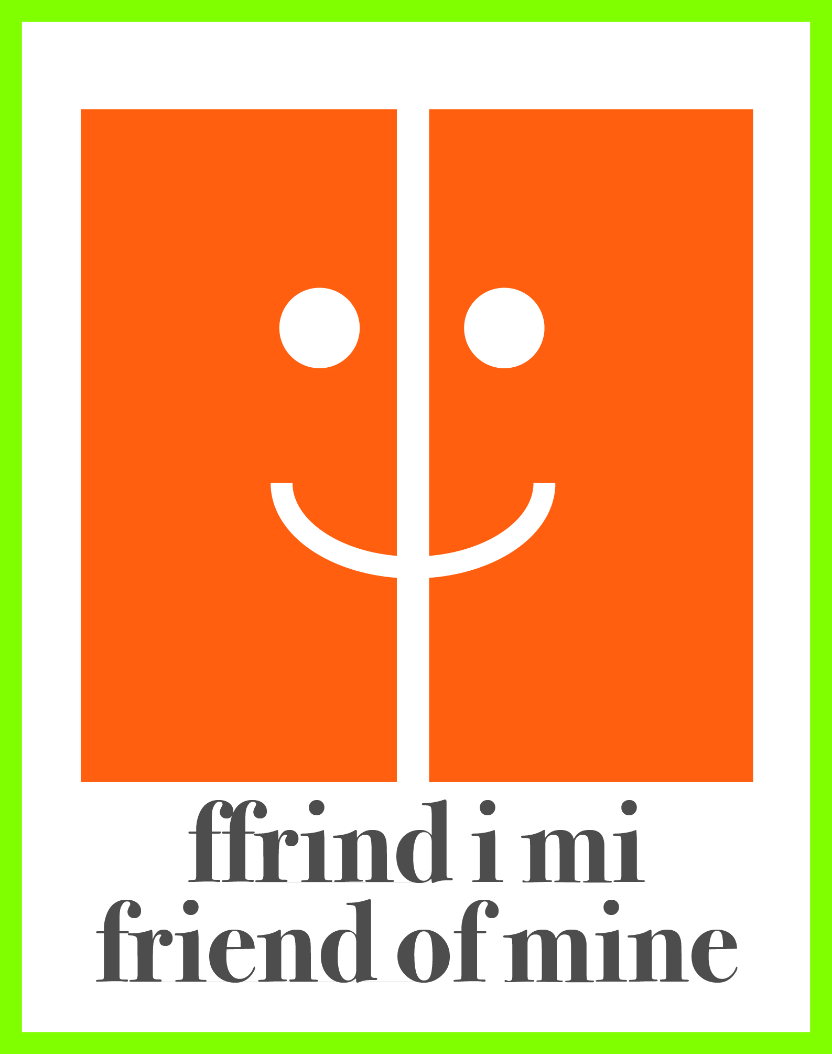
gystadleuaeth 'enwi'r gwasanaeth'. Cynigiwyd 43 o enwau
arfaethedig a chyrhaeddodd 9 o’r rhain y rhestr fer
(roedd y rhai na chyrhaeddodd y rhestr fer yn y bôn yn awgrymu
enw 'dibyniaeth').
Yn y digwyddiad, gofynnwyd i bawb ddewis eu hoff enw. Enillydd y gystadleuaeth oedd 'Ffrind i Mi /Friend of Mine'. Dyluniodd myfyrwyr Coleg Gwent y logo (ar y dde) a gytunwyd gan y Grŵp Llywio.

- Her #countmein
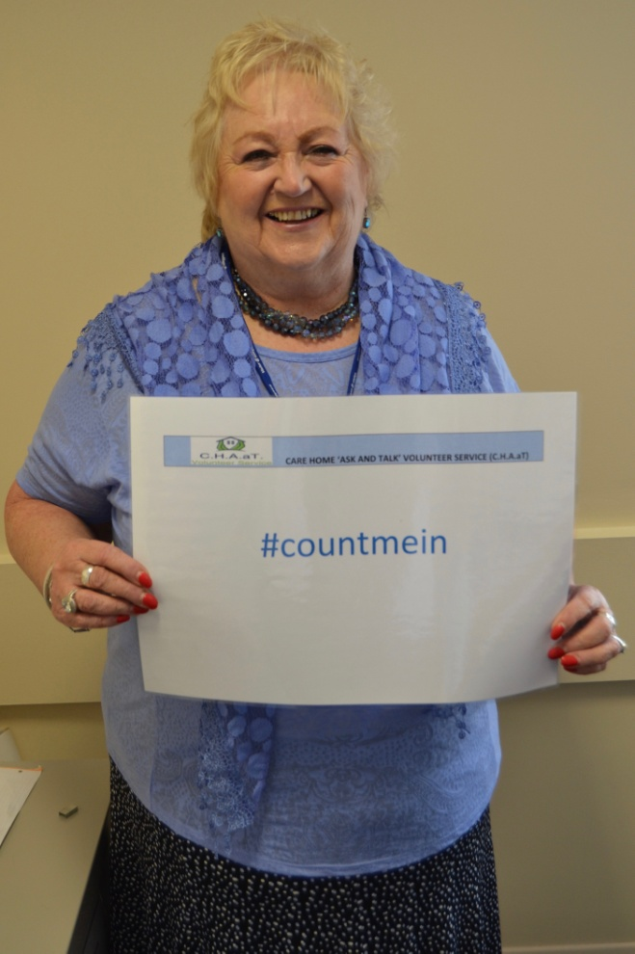
Gosododd Bwrdd Iechyd Prifysgol Aneurin Bevan her
#countmein i’w staff ei hun. Gofynnwyd i staff pe byddent yn
fodlon/gallu sbario awr yr wythnos i gefnogi person unig.
Trwy'r carwsél mewnol, negeseuon e-bost, Trydar,
Facebook a hysbysebu yn y digwyddiad ymgysylltu, mae
152 o bobl bellach wedi ymateb i'r her,
llawer ohonynt yn staff ABUHB. Cynhaliwyd cyfarfod o holl
wirfoddolwyr #countmein ar y 24^{ain} Mehefin i drafod y cymorth y gallent
ei gynnig a chytuno ar y camau nesaf.

8. Crynodeb a’r Ffordd Ymlaen

Roedd mynychwyr y digwyddiad ymgysylltu yn cynrychioli cymuned amrywiol a darparodd eu sylwadau a’u hadborth, i grŵp llywio'r bartneriaeth, gyfoeth o sylwadau, profiadau a syniadau gwerthfawr. Mynychwyd y digwyddiad gan y rhai sydd â phrofiad personol o ynysu cymdeithasol ac unigrwydd, gweithwyr proffesiynol o Iechyd, Addysg, Awdurdodau Lleol, yr Heddlu, Lluoedd Arfog, SAU, Gwirfoddolwyr, y Sector Gwirfoddol a Llywodraeth Cymru.

Amlygwyd nifer o fanteision o'r digwyddiad:

Roedd yn gyfle i wrando ar sut mae pobl yn teimlo a beth maent yn ei brofi pan fyddant yn unig neu'n ynysig yn gymdeithasol. Mae gwrando ar y safbwyntiau hyn wedi codi ymwybyddiaeth leol o unigrwydd yn sylweddol.

Rhoddodd y gweithdai gyfle i bawb fynegi profiadau, barn a syniadau. Roedd y fideo yn 'llais' grymus i fynegi’r effaith y mae unigrwydd ac ynysu cymdeithasol yn ei gael ar unigolion.

Amlygodd sylwadau 'ad hoc' a ddaliwyd ar y diwrnod fod pawb wedi dysgu mwy am ba mor ddifrifol yw’r cyflwr anweledig hwn. Mae hefyd yn codi ymwybyddiaeth o faint o grwpiau gwahanol o bobl gall effeithio ar draws pob oedran.

Gwnaeth staff yng Ngholeg Gwent sylwadau arbennig i sicrhau eu bod yn codi'r mater o fewn eu sefydliad gan iddo gael ei gydnabod y gallai plant, yn enwedig y rhai sy'n 'derbyn gofal' gael eu heffeithio.

Mae unigrwydd yn hanesyddol wedi bod yn gysylltiedig â'r genhedlaeth hŷn, ond gwnaeth y digwyddiad hwn hi’n glir bod pob oedran a rhyw mewn perygl.

Mae'r gweithdai wedi galluogi casglu tystiolaeth sy'n disgrifio effaith unigrwydd a’r angen i wella ymwybyddiaeth a mynediad i wasanaethau gefeillio sydd eisoes ar gael.

Byddai’r angen am 'gyfeiriadur gwasanaethau' hygyrch a gweithio mewn partneriaeth yn ddewis doeth a byddai'n galluogi cyfeirio gwell.

Mae tystiolaeth yn yr adborth bod angen gwasanaeth gefeillio pwrpasol, sy’n ‘cyfateb’ yn effeithiol i anghenion a diddordebau'r unigolyn a diddordebau, gwybodaeth, sgiliau a chefndir y gwirfoddolwr. Bydd hyn yn cael ei ystyried yn y cyfarfod gyda'r gwirfoddolwyr #countmein lle gofynnir i bobl nodi eu diddordebau.

Roedd y digwyddiad yn gyfle i rwydweithio ar draws yr holl sefydliadau ac aelodau o'r gymuned mewn arena gyfeillgar a heb fod yn hierarchaidd, a oedd yn caniatáu i bob llais gael ei glywed.

Bydd canlyniad y digwyddiad yn caniatáu i'r Grŵp Llywio ystyried datblygu cynllun gweithredu ar sail gwybodaeth a fydd yn arwain at greu gwasanaeth gefeillio pwrpasol ar gyfer yr holl gymuned yng Ngwent (gweler Atodiad 3). Caiff hyn ei ariannu fel cynllun peilot trwy Gyllid Technoleg Iechyd Cymru. Fodd bynnag, mae angen cwmpasu ymhellach yr holl wasanaethau gefeillio lleol sy’n bodoli eisoes a gweithio gyda phartneriaid i sicrhau bod gwybodaeth ar gael a gwasanaethau hygyrch.

Mae angen trafodaeth bellach ar lefel NCN i benderfynu sut y gall y fenter hon gael ei gyrru ar draws yr ardal ddaearyddol.

Bydd y Grŵp Llywio yn cyfarfod ym mis Gorffennaf i ystyried yr adborth o’r Digwyddiad Ymgysylltu Amser i Siarad a'r cyfarfod gyda'r Gwirfoddolwyr #countmein a gynhelir ar 24^{ain} Mehefin 2016. Caiff cynllun gweithredu ei ddatblygu.

Paratowyd yr Adroddiad gan:

Tanya Strange, Nyrs Adrannol, Gofal Sylfaenol
Claire Jordan, Nyrs Arweiniol, Ymgysylltu a Phrofiad y Claf
Dyddiad: 20^{fed} Mehefin 2016
Atodiad 1

Amser i Siarad: Digwyddiad Ymgysylltu Cymunedau Cefnogol
27^{in} Mai 2016
Adroddiad Adborth
Cwestiwn 1: Beth wnaethoch chi ei fwynhau FWYAF am y diwrnod?

Cwrdd â phobl eraill sy’n malio! Ac yn awyddus i helpu lleddfu unigrwydd

Rhwydweithio a’r fideo straeon pobl

Gwrando ar brofiadau pobl. Cwrdd a siarad ag eraill o nifer o sefydliadau.

Mae’r diwrnod cyfan wedi bod yn ysbrydoledig iawn!

Bod yn rhan o’r darn pwysig hwn o waith

Cwrdd â phobl sydd eisoes yn gwneud gwahaniaeth a phobl sydd wedi rhannu eu straeon i’m helpu i ddeall

Y fideos a'r trafodaethau gweithdy a chwrdd â phobl eraill.

Mae'r fideo wedi cael gwir effaith arnaf! Hoffais yn arbennig onestrwydd y meddyg teulu yn nodi pa mor anodd oedd hi i nodi unigrwydd a'r risg o’i drin gyda meddyginiaeth oherwydd diffyg amser i edrych mewn gwirionedd ar fater unigrwydd. Crynhowyd y cyfan gan y gŵr hŷn ar ddiwedd y ffilm! Straeon torcalonnus ond mae angen mwy o'r profiadau personol hyn sy’n ein taro’n galed!

Yr ymdeimlad o undod y mae cymaint o sectorau yn pryderu amdano ac yn ymroddedig i’w newid (unigrwydd)

Clywed profiadau pobl a pha mor gyffredin yw unigrwydd

Cyfeillgarwch. Rhannu gwybodaeth

Dysgu mwy gan rhai arbenigwyr ar fy mwrdd. Straeon dirdynnol i ddeall bod unigrwydd yn cael effaith wirioneddol ddinistriol ar gymdeithas. Trafodaeth gweithdy!

Y sgwrs ar ein bwrdd. Pawb yn cael dweud ei ddweud

Trafodaethau diddorol gan wahanol bobl

Cwrdd ag eraill a rhwydweithio. Clywed straeon pawb

Cwrdd â phobl newydd a gwrando ar eu barn a'u straeon

Cyfarfod cydweithwyr gyda’r un meddylfryd, gwneud cysylltiadau, y cyfle i weithio tuag at y weledigaeth a rennir o wasanaethau y gallwn eu cynnig.
Trafodaethau gweithdy yn ddefnyddiol iawn

Yr agwedd gymdeithasol, rhannu syniadau a gwybodaeth

Gweithdai

Y cymhelliant a’r diddordeb yn yr ystafell. Trafodaethau gwych yn y gweithdai

Cymryd amser i siarad a gwrando

Y ffilm bwerus iawn

Y digwyddiad gorau i mi ei fynychu ers sbel! Rwy'n credu y bydd yr arweinwyr yn gwneud yr hyn a ddywedir: gwneud Gwent yn gymuned gefnogol!! Gwych gweld Prif Swyddog Gweithredol yr Ymddiriedolaethau yn aros am y diwrnod cyfan. Ymrwymiad gwirioneddol o’r Top!

Cyfle i glywed gan ystod o bobl a phrosiectau

Cyflwyniadau diddorol ac ysgogol

Siaradwyr a fideos yn dangos realiti unigrwydd

Cwrdd â phobl. Gwybodaeth am y gwasanaethau sydd ar gael yn y gymuned
Trafodaethau grŵp a thrafodaethau positif ynglŷn â sut y gallwn symud ymlaen i roi cymorth i bawb sydd angen help
Y cyfan! Ardderchog! Mor falch fy mod wedi dod.

Roedd hi’n dda clywed am y mentrau cymunedol sy'n mynd i'r afael ag unigrwydd

Clywed am brofiadau pobl eraill

Cwrdd ag amrywiaeth o bobl - gweithwyr proffesiynol a gwirfoddolwyr, gofalwyr, pobl a hoffai gael eu gefeillio

Cyfrifon personol 'unig mewn ystafell orlawn'. Cyfrifon personol ar ffilm fideo (heblaw’r gerddoriaeth)

Roedd y siaradwyr a’r ffilm yn wych! Gwych gweld yr AS yn dweud ei fod wedi crybwyll y gwaith hwn yn y Tŷ Cyffredin!!!!!

Cwrdd ag aelodau o grwpiau eraill a rhwydweithio

Siaradwyr. Clywed barn cyn-filwyr
Siarad â phobl o bob cefndir

Cymunedau Cefnogol. Active Plus – Cyn-filwyr yn Ysbrydoli Pobl

Y gweithdai. Yr holl gyflwyniadau, yn arbennig Active Plus Cernyw

Cyfnewid syniadau/profiadau gyda phobl ar fy mwrdd

Trafodaethau gweithdy

Roedd yn gadarnhaol gweld cymaint o bobl a fynychodd heddiw, gyda'r nod cyfunol o leihau unigrwydd. Byddai'n dda gweld hyn yn ddigwyddiad rheolaidd.

Rhannu gwybodaeth

Y straeon ysbrydoledig a gwybodaeth am gefnogaeth. Cysylltu gwasanaethau

Y ffilm straeon a phrofiadau pobl o unigrwydd, clywed gan Active Plus, cymryd rhan yn y gweithdai

Dysgu am fentrau eraill. Cael syniadau ar gyfer y Gwasanaeth Cysylltwr Cymunedol. Hyrwyddo gwasanaethau Cysylltwr Cymunedol i bobl eraill

Active Plus - prosiect gwych

Amrywiaeth gwych o fynychwyr

Cyflwyniadau am wahanol brosiectau - cynyddodd fy ngwybodaeth
Cwrdd â phobl newydd

Y cyfan

Hoffais y cyflwyniadau’n fawr. Gwnaeth cyfrif personol Brian o 'fod ar eich pen eich hun mewn ystafell orlawn' i mi sylweddoli pa mor bwysig yw’r pwnc hwn. Yr oedd yn hynod o ddewr. Roeddwn yn caru, caru, caru’r fideo! Hefyd, mae arnom angen Active Plus yng Nghymru!

Dysgu am bwnc newydd sydd heb ei ddarganfod

Trafod gyda phobl sydd â diddordeb

Y trafodaethau gweithdy - da clywed barn pobl eraill ar sut y bydd hyn yn cael ei ddatblygu

Cynnwys da, siaradwyr da

Gweithio gyda sefydliadau eraill

Y cyfle i drafod pethau sy'n faterion pwysig iawn – ffyrdd i helpu gydag ynysu cymdeithasol ac unigrwydd

Rhwydweithio a chlywed straeon gwirioneddol

Y gallu i wrando ar brofiadau pobl eraill

Siaradwyr ysgogol

Cael hwylusydd. Mwynheais y cyfan!

Y cyfle i rwydweithio a dysgu am Active Plus

Siarad ag eraill a gwrando

Mae'r fideo yn agoriad llygad ar yr hyn y mae pobl yn mynd drwyddo.
Cwrdd â phobl a rhannu gwybodaeth

Cyfleoedd rhwydweithio, clipiau fideo, cyflwyniad Active Plus, gweithdai

Pob agwedd heddiw
Y ffaith bod gwahanol asiantaethau yn cyfathrebu. Cododd ymwybyddiaeth o unigrwydd

Da gallu siarad am hyn

Rhwydweithio, fideo, dysgu am Active Plus

Y rhwydweithio. Y straeon a’r negeseuon dirdynnol. Mwynheais yn arbennig ddysgu am 'Active Plus'

Rhwydweithio. Cael syniadau a chyfeirio at wasanaethau eraill

Straeon pobl/y fideo. Rhwydweithio

Y rhyngweithio gyda phobl sydd eisiau gwneud gwahaniaeth yn ein cymuned a gwella bywydau pobl

Roedd gwylio’r ffilmiau yn emosiynol iawn, ond dangosodd y realiti i bawb ac er gwaethaf pa mor anodd oedd hi i’w wylio roedd angen ei wylio!

Cysylltu ag asiantaethau lleol eraill

Y ffilm fideo oedd un o’r ffilmiau mwyaf anodd ond tosturiol i mi ei weld erioed.
Mae arnom angen mwy o ffilmiau fel hyn, ond nid yn unig ar gyfer digwyddiad, ond un y gallwn ei ddangos YMHOB cymuned. Roedd y gweithdai’n wefreiddiol.
Yn teimlo wedi fy ysbrydoli’n fawr iawn; yn anrhydedd i fod yn rhan o heddiw.

Cwestiwn 2: Beth wnaethoch chi ei fwynhau LEIAF?

Problemau TG

Dim lle parcio

Parcio

Popeth yn wych!

Roedd popeth yn dda!

Yr hwylusydd yn cael ei drechu gan negyddiaeth

Ciwio ar gyfer cinio!

Popeth yn dda (falle bwyd)

Popeth yn dda

Dim ond y ffaith mod i wedi gorfod gadael yn gynnar i fynychu cyfarfod arall

Gallai’r acwsteg/uchelseinyddion fod wedi bod yn well, ond gweithiodd y staff yn galed i ymdrin â hyn

Llawer o sŵn, anodd clywed o gwmpas y bwrdd, byddai grwpiau llai efallai o 5-6 yn well gan fod grwpiau mwy yn golygu nad yw pawb yn gallu siarad

Dim. Rwyf wastad yn gadael digwyddiadau gyda phethau positif
Problemau TG

Mynediad i’r lleoliad – taith gerdded hir i rywun gyda phroblemau symudedd. Dim parcio ar gyfer yr anabl ar gael. Grisiau i’r brif neuadd (nodyn: roedd lift ar gael ond rydyn ni’n cydnabod y gellid bod wedi cyfeirio at hwn yn well). Llai o bobl – rhy swnllyd a rhy fawr

Dim! Roedd y digwyddiad yn dda iawn

Dim

Parcio. Dim mannau parcio i'r anabl. Bu’n rhaid i mi barcio mewn stryd a hercian yn fy ôl

Ches i ddim y cyfle i siarad â phobl ar fyrddau eraill i gael gwybod mwy am eu rolau/syniadau ar sut i leihau unigrwydd. Allen ni gael rhestr o fynychwyr ar gyfer rhwydweithio yn y dyfodol (ni adawyd unrhyw fanylion cyswllt gan yr ymatebydd)

Parcio – ond ni effeithiodd ar fwynhad y diwrnod

Methu parcio. Collais i a’m tri gwestai ddechrau’r digwyddiad

Ddim yn gymwys – roedd y ffilmiau’n dod â deigryn i’r llygaid

Wedi mwynhau’r cyfan

Cadeiriau caled

Problemau technolegol

Popeth yn dda

Dim

Roedd hi’n anodd gwrando ar straeon pobl ond dyma’r realiti

Roedd yr acwsteg yn amrywio

Dim!

Mwynheais y cyfan

Dim!

Problemau technegol!

Dim – Popeth yn wych!!

Cwestiwn 3: Beth fyddwch chi’n ei GYMRYD I FFWRDD gyda chi o’r diwrnod heddiw?

Llawer o gysylltiadau a syniadau

Ysbrydoliaeth! Dychymyg, hyder mewn gwneud mwy a throsglwyddo gwybodaeth i bobl sydd angen cwmni

Gwell dealltwriaeth o unigrwydd a'i effeithiau ar y cenedlaethau

Yr angen i bob grŵp ddod at ei gilydd

Y gobaith y bydd mwy o ddigwyddiadau fel heddiw yn beth rheolaidd.
PEIDIO Ȃ CHOLLI MOMENTWM!

Gwybodaeth am faint y broblem a’r angen i feddwl yn wahanol IAWN

Cofio straeon yr unigolion a ddangoswyd i ni heddiw a chael y straeon hyn yn fy meddwl pan fyddaf yn siarad â phobl a allai fod yn unig.
Brwdfrydedd am wneud gwahaniaeth; cychwyn ar daith i ddylunio gwasanaeth sydd wir yn helpu pobl
Dylem fod yn gymuned/cymdeithas fwy gofalgar

Ymwybyddiaeth o wasanaethau eraill. Da i weld bod rhai gwasanaethau gefeillio yn gweithio'n dda

Ceisio helpu mwy yn y gymuned. Dim digon yn cael ei wneud.

Siarad â phobl/staff mewn meddygfeydd a cheisio hyrwyddo ymwybyddiaeth gan fod cyn gymaint o bobl unig yn mynychu meddygfeydd. Byddai'n dda cael hyrwyddwyr unigrwydd mewn meddygfeydd, yn yr ysbytai, mewn siopau hyd yn oed. Gallai'r meddyg teulu a siaradodd ar y ffilm ac yn y cyflwyniad (? Dr Mynter) fod yn llysgennad! Yr oedd mor angerddol am fod eisiau gwneud gwahaniaeth.

Syniadau newydd ar sut i ddefnyddio grwpiau cymunedol presennol i gysylltu â grwpiau eraill fel ffordd o roi croes gefnogaeth a gwytnwch

Hyder i symud ymlaen â’m syniadau sy'n cyd-fynd â'r weledigaeth a amlinellir heddiw.

Rwyf wedi cwrdd â rhai pobl ryfeddol

Bod yn ofalus yn eich ymdriniaeth

Bod pobl wir yn gofidio. Yr hyn sydd ei angen yw ei gydlynu’n briodol

Cysylltiadau, cyfeillgarwch a rhwydweithio

Mae llawer o help ar gael a phobl yn awyddus i symud ymlaen

Gwell dealltwriaeth o sut i gymryd rhan a helpu

Gwneud ffrindiau newydd

Y gwahaniaeth gall unigolion ei wneud i bobl eraill

Llawer o syniadau newydd

Gwell ymwybyddiaeth o unigrwydd

Angen inni wneud mwy i newid dirnadaeth am bobl hŷn a brwydro yn erbyn unigrwydd!

Cysylltiadau newydd. Mwy o ymwybyddiaeth

Atgyfnerthu dealltwriaeth, yr angen am weithredu!

Mae'n rhywbeth yr wyf wedi dioddef ohono ac yn ei ddeall a hoffwn help eraill gydag ef

Mae help ar gael – yr unig beth sydd angen i chi ei wneud yw cydio ynddo

Sylweddoli bod unigrwydd yn effeithio ar bob oedran, nid dim ond yr henoed.
Gwybodaeth i wella bywydau pobl a'r angen i roi peth o’m hamser i bobl

Rwyf wedi bod yn ystyried gwirfoddoli am beth amser - dwi’n bendant yn mynd i ymuno!

Wedi fy annog gan y bobl sy'n ymwneud â hyn a chynllunio am wasanaeth lleol

Dealltwriaeth gliriach hyd yn oed o'r angen i gael gwasanaethau gefeillio ar waith

Pa mor gyffredin yw’r broblem o unigrwydd

Mwy o ymwybyddiaeth o faterion unigrwydd mewn cymdogaeth

Cysylltiadau ar gyfer eiriolaeth

Byddaf yn cymryd i ffwrdd teimlad go iawn o fod yn rhan fach o'r hyn a fydd yn dod yn gymuned gefnogol. Wir wedi fy ysbrydoli. Diolch!

Cysylltiadau rhwydweithio

I wneud beth bynnag y gallaf i wneud gwahaniaeth yn fy mywyd personol a phroffesiynol

Y ffaith bod unigrwydd yn fater lles ar draws pob oedran a phob math o gefndiroedd

Yr angen am ‘Ffrind i Mi’

Problem mor enfawr yw unigrwydd

Bod yn rhaid inni wneud rhywbeth ynghylch unigrwydd

Llawer o syniadau - mewnwelediad i broblemau y mae pobl unig yn eu hwynebu

Gall unrhyw un ddod yn unig

Rhyngom gallwn wneud gwahaniaeth go iawn

Gobaith, cymhelliant ac ysbrydoliaeth

Y gallwn fod wedi’n hamgylchynu gan bobl ond yn dal yn teimlo'n unig
Syniadau da. Manylion cyswllt rhwydweithio eraill

Syniadau ar gyfer cefnogi pobl unig. Darparodd llawer o drafodaeth mewn gweithdai wybodaeth i gnoi cil arno.

Mae cyfoeth o bobl yn barod i gynorthwyo
Anawsterau y mae pobl yn eu hwynebu - ynysu ac unigedd cynyddol sy'n dod gydag oed

Angerdd y bobl

Bod angen i ni wneud mwy fel cymdeithas i gydnabod a helpu i gefnogi pobl sy'n unig neu'n ynysig.

Gall rhoi awr o'ch amser wneud gwahaniaeth mawr

Mae angen i ni weithio gyda'n gilydd i wneud gwahaniaeth gwirioneddol

Rhwydweithio

Cael ffrindiau/pobl/cymdogion i ymuno

Y gobaith a’r positifrwydd y bydd rhywbeth yn cael ei wneud i helpu'r unig ac ynysig

Yr adnabyddiaeth y gall unigrwydd effeithio ar bawb, waeth pa mor hen ydych chi

Gwybodaeth eang

Dealltwriaeth o sut mae unigrwydd yn effeithio ar bawb

Cwrdd â chymaint o eiriolwyr brwdfrydig ar gyfer y gwaith hwn - bod yn rhan o'r cynllunio

Brwdfrydedd – wedi cwrdd â phobl ddiddorol

Gwerth y gwaith hwn, faint o wahaniaeth y bydd yn ei wneud a faint sydd gyda ni i’w wneud o hyd

Mae tipyn ar gael, ond mae llawer mwy i'w wneud

I wneud mwy

Gwybodaeth, enwau a rhifau cyswllt

Anogaeth a syniadau gan bawb

Mwy o ymwybyddiaeth

Bod llawer o bobl allan yna sydd angen cwmni a chyfeillgarwch oddi wrthym i gyd

Ymwybyddiaeth bellach o amcanion sefydliadau. Ymglymiad rhwydweithiau eraill sydd â'r un cymhelliant

Cyfeillgarwch
Mwy o ymwybyddiaeth o'r mater pwysig hwn

Cysylltiadau a’r gallu i gysylltu gyda sefydliadau eraill

Cwestiwn 4: Os gallech chi yn bersonol wneud UN PETH POSITIF i'n helpu i frwydro yn erbyn unigrwydd, beth fyddai hwnnw?

Eisoes yn cefnogi rhieni oedrannus

Parhau i ymweld â’m cymdogion preswyl a threulio amser gyda nhw yn yr ardd gymunedol (tywydd yn caniatáu)

Gallwn helpu hyfforddi/cynghori gefeillio posibl. Rwy'n ffisio a gallwn roi cyngor ynghylch agweddau corfforol ac anghenion seicolegol a sgiliau gefeillio. Rwyf hefyd wedi cael profiad o ofalu am fam oedrannus ac wedi gweld gefeillio da/drwg (#countmein)
Cofrestru i #countmein (dim manylion cyswllt ar y chwith)

Siarad â phobl am y ffilm a straeon pobl. Gobeithio bydd hwn yn cael ei wneud yn gyhoeddus!

Rhoi rhywun mewn cysylltiad â grŵp neu sefydliad

Lledaenu'r neges bod sefydliad yno i'w helpu

I wrando a chael rhywun i wrando arnoch chi (#countmein)

Bod yn fwy ymwybodol o'r rhai yn fy nghymuned a allai fod yn unig neu ynysig
(#countmein)
Ei gwneud yn haws i gael gwybodaeth i bobl

Helpu pobl gael gafael ar wybodaeth am wahanol grwpiau, cymdeithasau

Cynnal rhyngweithiadau (#countmein)

Siarad mwy â’m cymdogion. Ceisio gwirfoddoli os gallaf (#countmein)

Cludiant- trefnu cludiant!

Cael meddygfeydd i ymgysylltu mwy gyda’u grwpiau cymorth cymunedol/ systemau (#countmein)

Byddwn i a’m teulu, yn cynnwys fy mab 14 oed, yn parhau i ymweld â chyn-filwr rhyfel 91 oed

Siarad am unigrwydd a’r digwyddiad heddiw (#countmein)

Cymryd amser i siarad (#countmein)

Helpu i gydlynu a chynnal gwasanaeth cyfeillgarwch a chefnogaeth
(#countmein)
Bod yn fwy ymwybodol o’r henoed yn fy nghymuned fy hun (#countmein)

Dechrau adnabod pobl hŷn unig a sefydlu gwasanaeth (eisoes wedi cofrestru ar gyfer #countmein)

Bod yn ymwybodol o bobl unig, siarad mwy â phobl

Siarad â phobl am y mater pwysig iawn hwn. Dywedodd y comisiynydd bod unigrwydd yn cael ei weld fel epidemig yn y ffilm! Efallai mai dyna ddylem ni fod yn ei ddweud a dyma ddylai fod ein man cychwyn? Roedd y neges ‘mae unigrwydd yn lladd' yn y cyflwyniad hefyd yn bwerus! RHAID i ni wneud rhywbeth am hyn! (eisoes wedi cofrestru ar gyfer #countmein)
Gwirfoddoli!!!!! (#countmein)

Bydd ymwybyddiaeth yn fy helpu yn ystod fy ngwaith. Ymweld â pherson unig
(#countmein)

Gwirfoddoli (#countmein)

Ymgysylltu â chynllun newydd (#countmein)

Rhoi fy amser (#countmein)

Y peth gorau allaf ei roi yw fy amser i weithio tuag at fynd i'r afael ag unigrwydd (#countmein)

Rhoi fy amser i atal unigrwydd (#countmein)

Annog pobl i siarad yn fwy agored amdano - wedi profi unigrwydd fy hun
(#countmein)

Eisoes yn ymwneud â gwasanaeth cefnogi i bobl sydd â phroblemau’r galon - yn ymweld a chefnogi

Codi ymwybyddiaeth o’r gwasanaethau sydd ar gael

Rhoi cyngor ar y llinell gymorth 24 awr ar gyfer Silverline 0800 4708090

Gwirfoddoli fy amser (#countmein)
Ymweld â rhywun sy'n byw ar eu pen eu hun – nad yw eu perthnasau yn byw yn lleol
Siarad â rhywun sy'n byw ar eu pen eu hun (#countmein)

Helpu recriwtio gwirfoddolwyr (#countmein)

Rhoi ychydig o amser i rywun (#countmein)

Helpu cysylltu pobl unig â'i gilydd yn fy rôl fel Cysylltwr Cymunedol

Siarad mwy â phobl

Parhau i ddarparu gwybodaeth i bobl ar grwpiau cymunedol, annog pobl i ymuno â grŵp, ymweld â rhywun sydd wedi’i ynysu - cael sgwrs. DDYLEN NI GAEL MWY O DDIGWYDDIADAU FEL HYN! (#countmein)

Os gwelwch yn dda gwnewch y digwyddiadau hyn yn rhai rheolaidd fel y gall y wybodaeth ddiweddaraf gael ei rhannu am waith da ar draws Gwent

Siarad â phobl

Gwrando ar bobl - ceisio cael mynediad at rywbeth maent yn awyddus i’w wneud

Darparu adborth i’r Coleg Nyrsio Brenhinol

Wedi cysylltu gyda gwasanaeth gefeillio Bron Afon

I roi fy amser i fod yno i rywun arall (#countmein)

Dod yn wirfoddolwr (#countmein)

Cyfleu’r hyn sydd ar gael

Ymweld â pherson oedrannus yn rheolaidd
(#countmein)

Gwerthu’ch gwasanaethau’n effeithiol

Rhannu gwybodaeth gyda chydweithwyr (eisoes wedi cofrestru ar gyfer #countemein)

Trefnu ac ymuno â gwasanaeth gefeillio

Helpu i wella llwybrau a gwirfoddoli (#countmein)

Siarad â phobl (eisoes wedi cofrestru ar gyfer #countmein)

Deall sut mae fy mam oedrannus yn teimlo'n fwy nag yr oeddwn yn ei wneud yn awr

Bod yn fwy ymwybodol o'r bobl hynny yr ydym yn gweithio ac yn byw gyda nhw, a deall y gallent fod yn unig (#countmein)

Hyrwyddo a chynnwys eraill yn y pwnc hwn

Gefeillio rhywun sydd ei angen (#countmein)

Ymestyn ein gwasanaethau presennol

Ei wneud yn fwy ymwybodol

Cael man canolog ble gall pobl ddod i siarad (#countmein

Bod yn fwy ymwybodol o unigrwydd wrth gynnal ymweliadau CHAaT (#countmein)

Siarad â’m cydweithwyr. Dylem sgrinio ar gyfer unigrwydd a chyfeirio at wasanaethau gefeillio!

Atodiad 2

Gwasanaethau a Nodwyd yn y Digwyddiad Amser i Siarad: Cymunedau Cefnogol

(Sylwer: Mae angen cwmpasu pellach ar draws y gymuned)

Gwasanaethau sydd ar Gael
Age Concern - gefeillio
Change Step – elusen cefnogi cyn-filwyr
RVS – Cynllun Cymdogion Da
Canolfannau Cymunedol – agorwyd yng Nghasnewydd
Caffis Cymunedol
Kaleidoscope/GDAS - gwella
Cysylltwyr Cymunedol - 18 plws
Grwpiau eglwys
Teuluoedd fel mentoriaid (Barnado’s)
Hyrwyddwyr y Lluoedd Arfog mewn Canolfannau gwaith
Hafal
Llinell Bywyd Bod yn Annibynnol - Torfaen. Gwasanaeth cyfeirio

Gwasanaeth ffôn Silverline
Gwasanaeth llyfrgell symudol
Age Cymru
Cludiant Cymunedol
University of the 3rd Age (U3A)
WI
Ymarfer Corff
Rhaglen Gwirfoddoli’r RAF
Road for Recovery
Activ
Cymorth i Fenywod
Working Men's Clubs
Clwb Rotari
Robins
Grwpiau’r Rhandir
Y Gwasanaeth Gwirfoddol Brenhinol
Mindfulness
CHAaT
Clybiau gwaith i aelodau’r GIG sydd wedi ymddeol
Mae yna grŵp cyfeillgarwch sy’n cyfarfod yn adeiladau Byddin yr Iachawdwriaeth sy'n gofalu am bobl sy'n unig
Adferiad Calon/Strôc
Gwefan gwasanaethau gefeillio Sir Fynwy
Cyfeiriadur y Gwasanaethau Cymdeithasol o wasanaethau
GAVO
Cynllun Rhannu Bywydau
Taflen rhyddhau’r YYF
DEWIS
TVA
Skype
Silver surfers
GWALIA
Bron Afon
Cymunedau’n Gyntaf
Prosiect Connect
GWENT NARPO
United Welsh - Jigsaw Care
NERS
Age Connect
Cymdeithas Alzheimer
Canolfan Dydd Widdishens
Y Groes Goch
Care and Repair
Canolfan Addysg i Ofalwyr
Y Patriots (Cyn feicwyr Crymlyn)
Sefydliad Milwrol (profedigaeth) Richard Hunt
DACW (Cyffuriau ac alcohol)
Y Llewod/Ford Gron
Y Lleng Brydeinig
Mens Sheds
Beth Mitchelle – mae’n rhedeg prosiect ar gyfer pobl ddi-gartref, dewch o hyd iddi ar Facebook

Atodiad 3

Cynnig yn seiliedig ar dystiolaeth ac awgrymiadau o’r Digwyddiad Ymgysylltu 'Amser i Siarad' 27^{ain} Mai 2016

Mae'r tabl canlynol yn cynnwys yr awgrymiadau sydd wedi’u tynnu o gynnwys y gweithdy.

Cynnig | Gweithredoedd ychwanegol
Un pwynt mynediad 'hub'- drwy ffôn, neges testun, e-bost, post | Cwmpasu gwasanaethau, datblygu cyfeiriadur a gweithio mewn partneriaeth
Gefeillio pwrpasol - gofynnwch beth hoffent e.e. 1:1, grwpiau, gwasanaeth sy’n bodoli eisoes a chyfeirio | Ffeil personél ar gyfer pob gwirfoddolwr yn cynnwys diddordebau, cefndir, proffesiwn ayyb
Cynyddu gweithio mewn partneriaeth ac ymwybyddiaeth | Gweithio gydag addysg ynghylch iechyd a lles cymunedau. Wedi dechrau cysylltiadau â Choleg Gwent a chyfarfod wedi’i gynllunio i gwmpasu gyda Sefydliad L&W.  Gweithio gyda’r ALl drwy Fforwm Darparwyr er mwyn galluogi gwell cyfathrebu a gweithio mewn partneriaeth gan gynnwys datblygu DEWIS
Parhau i godi ymwybyddiaeth o ynysu cymdeithasol ac unigrwydd | Mae'r digwyddiad hwn wedi dangos nad yw cymunedau yn ymwybodol ac i’r diben hwn mae angen gwaith parhaus - rhan barhaus o'r gwasanaeth gefeillio, ynghyd â gweithio gyda phartneriaid sydd hefyd yn codi ymwybyddiaeth.
Hysbysebu effeithiol | Codi ymwybyddiaeth o'r gwasanaeth ei hun fel y gall pob sefydliad gyfeirio iddo. Caniatáu hysbysebu effeithiol fel bod cymunedau’n gallu hunan-gyfeirio.
Cysylltu â chwmnïau cludiant a bod yn gyfarwydd â chysylltiadau cyfredol | Mae angen i’r ‘hub’ gael dealltwriaeth dda o gysylltiadau cludiant cyhoeddus cyfredol.  Mae angen i ni gwrdd ag adran cludiant yr ALl i drafod y canlyniadau o’r digwyddiad ymgysylltu.

